Imprenta Nacional de Colombia

RESOLUCIÓN NÚMERO 389 DE 2010
(diciembre 2)

por la cual se fija el incremento de las tarifas de publicación de los actos administrativos y documentos en el Diario Oficial, para el año 2011.

La Gerente General, en ejercicio de las facultades que le confiere el artículo 3° del Acuerdo número 001 de 1997, y

CONSIDERANDO:

Primero. Que mediante Acuerdo número 001 de 1997, concordante con la Ley 242 de 1995, la Junta Directiva de la empresa señaló como parámetro de incremento de las tarifas de publicación en el Diario Oficial, la inflación esperada para dicho año, establecida por la Junta Directiva del Banco de la República y aproximando los valores resultantes a la centena más cercana por exceso o por defecto.

Segundo. Que la Junta Directiva del Banco de la República fijó en tres (3%), la meta de inflación esperada para el año 2011.

Tercero. Que conforme al artículo 3° del Acuerdo número 001 de 1997, corresponde al Gerente General de la Imprenta Nacional de Colombia, expedir anualmente la resolución que informe el incremento de las tarifas de publicación, cuya vigencia inicia el primero (1°) de cada año, por lo que,

RESUELVE:

Artículo 1°. Fijar las tarifas de publicación para la vigencia comprendida entre el primero (1) de enero y el treinta y uno (31) de diciembre de 2011, de los actos administrativos y documentos que en los términos de ley deben publicarse en el Diario Oficial, así:

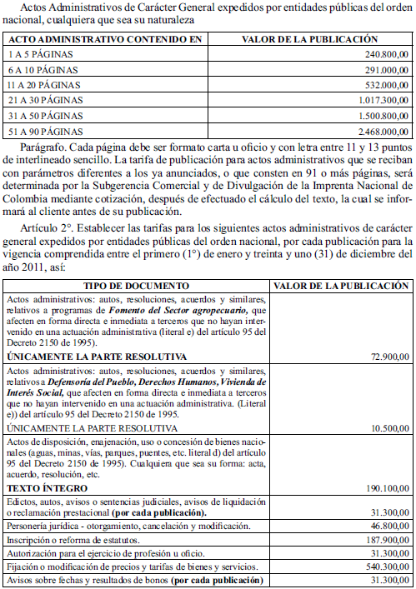

Parágrafo. Atendiendo lo establecido en el parágrafo del artículo 95 del Decreto 2150 de 1995, en el que se indica que los actos administrativos de carácter particular y concreto surten efectos a partir de su notificación, la Imprenta Nacional de Colombia prestará el servicio de publicación de los documentos que requieran los peticionarios, de acuerdo a los valores que aparecen en la anterior tabla de tarifas.

Artículo 3°. Cuando se trate de la publicación de los documentos relacionados con balances cuadros estadísticos, diagramas especiales, o que por su contenido impliquen un trabajo superior de edición o incrementen los costos de producción el interesado deberá obtener cotización previa de la Imprenta Nacional de Colombia para efectos de establecer el valor a pagar, antes de la orden de publicación.

Artículo 4°. La presente resolución rige a partir del primero (1°) de enero de 2011 y deroga la Resolución 449 de 2009.

Publíquese, comuníquese y cúmplase.

Dada en Bogotá, D. C., a 2 de diciembre de 2010.

La Gerente General,

María Isabel Restrepo Correa.
Nota: Este documento fue tomado directamente de la versión PDF del Diario Oficial 47.936 del martes 28 de diciembre del 2010 de la Imprenta Nacional (www.imprenta.gov.co)

